УВЕДОМЛЕНИЕ № 443/ДК
об эвакуации транспортного средства

Администрация города Ульяновска сообщает об эвакуации транспортного средства марки ОКА государственный регистрационный знак отсутствует (на момент эвакуации), расположенного по адресу: г. Ульяновск, пр-кт. Вр. Сурова, д. 19, в связи с тем, что указанное транспортное средство имеет признаки брошенного, бесхозяйного, разукомплектованного.
Процедура эвакуации проведена соответствии с Порядком выявления, эвакуации и хранения брошенных, бесхозяйных, разукомплектованных транспортных средств на территории муниципального образования «город Ульяновск», утверждённым постановлением администрации города Ульяновска от 19.06.2017 № 1505.
Телефон для справок: 8 (8422) 58-36-04.
Адрес: 432000, г. Ульяновск, ул. Кузнецова, д 7.

«15» января 2025 года

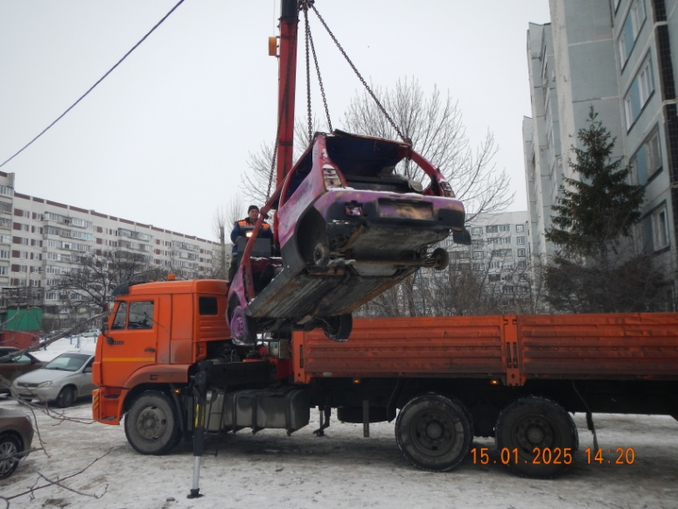 | 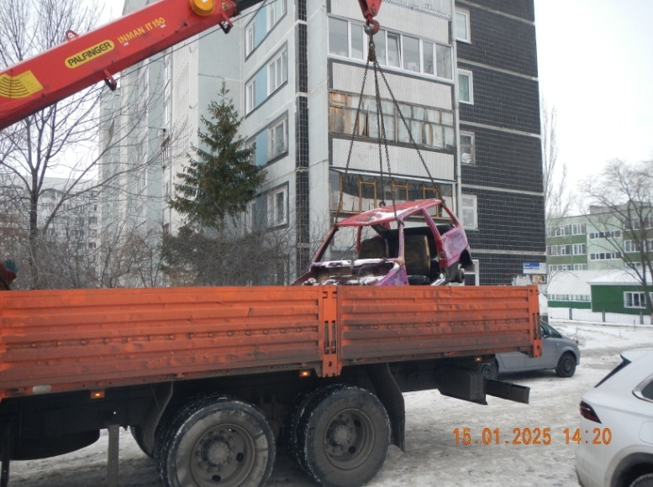

УВЕДОМЛЕНИЕ № 444/ДК
об эвакуации транспортного средства

Администрация города Ульяновска сообщает об эвакуации транспортного средства марки ШКОДА без государственного регистрационного знака, расположенного по адресу: г. Ульяновск, ул. Пушкарева, д. 52, в связи с тем, что указанное транспортное средство имеет признаки брошенного, бесхозяйного, разукомплектованного.
Процедура эвакуации проведена соответствии с Порядком выявления, эвакуации и хранения брошенных, бесхозяйных, разукомплектованных транспортных средств на территории муниципального образования «город Ульяновск», утверждённым постановлением администрации города Ульяновска от 19.06.2017 № 1505.
Телефон для справок: 8 (8422) 58-36-04.
Адрес: 432000, г. Ульяновск, ул. Кузнецова, д 7.

«18» января 2025 года
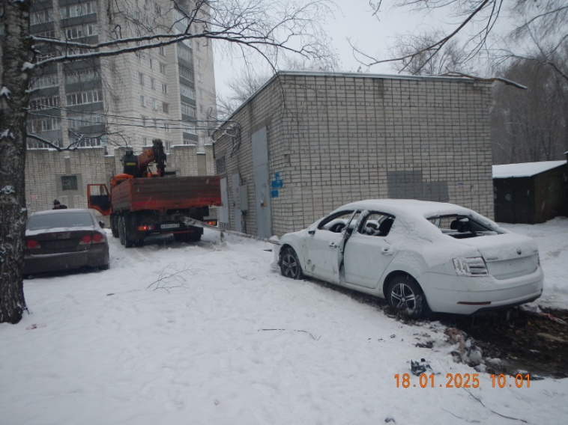 | 